Mediabericht
29 juli 2015

Lidewij Edelkoort eerste gastcurator Kazerne Eindhoven
OPEN ENDED Nederlandse primeur Edelkoort collectie

OPEN ENDED: Dutch en autonoom Design

van 1995 – 2015
20 juni tot en met 28 september 2015 (onder embargo tot september: wegens groot succes wordt de expo verlengd tot Januari 2016, inclusief de Dutch Design Week 2015 (17-25 Okt))

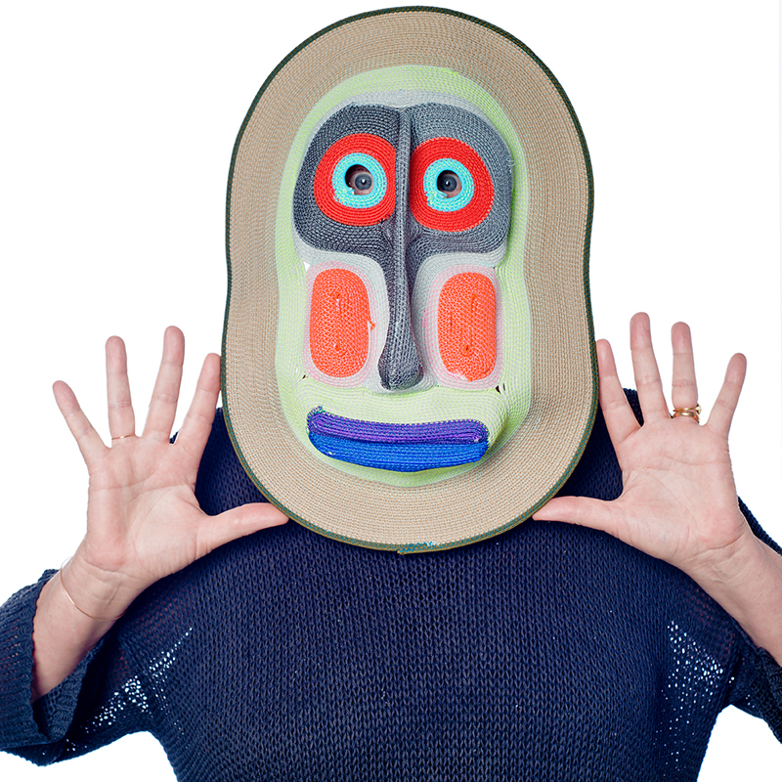
Voor het eerst in Nederland te zien: de toonaangevende Edelkoort Design Collectie. In het creatieve cluster Kazerne in Eindhoven toont de wereldwijd gerespecteerde trend forecaster Lidewij Edelkoort een greep uit haar persoonlijke kunst- en designcollectie. Met deze tentoonstelling, een serie lezingen, debatten en informele meetings onderzoekt Kazerne de visie, invloed en betekenis van haar eerste gastcurator. Met werk van onder meer Alvar Aalto redesigned by Ilse Crawford, Maarten Baas, Humerto & Fernando Campana, Piet Hein Eek, Kiki van Eijk, Jamie Hayon, Richard Hutten, Rei Kawakubo, Bertjan Pot, Studio Job, Tjep, Marcel Wanders en Oscar Zieta, biedt de tentoonstelling OPEN ENDED een overzicht van Dutch en autonoom design rond de millenniumwisseling. Een tijdperk waarin Dutch Design een internationaal begrip werd.

Foto Lidewij Edelkoort met masker van Bertjan Pot – foto Camiel Donders, commissioned by TextielMuseum, 2013

Creatief Cluster Kazerne onderzoekt visie, invloed en betekenis van Lidewij Edelkoort
Velen zijn het erover eens: Lidewij Edelkoort is van grote invloed geweest op de ontwikkeling van vormgeving in Nederland en ver daarbuiten. Ook voor de ontwikkeling van de Design Academy, Designstad Eindhoven en de regio Brainport is zij van onschatbare waarde geweest. En door haar nog altijd scherpe oog voor talent en voor de ontwikkelingen die op ons afkomen, is zij nog steeds direct van betekenis voor vele individuele kunstenaars, designers, ondernemers en via hen indirect de maatschappij. Maar wat is die betekenis? Wat heeft deze ene persoonlijkheid voor een hele generatie betekend? Het nieuwe podium voor de creatieve industrie, Kazerne in Eindhoven, onderzoekt met een inspirerende expositie, een serie lezingen, debatten en informele meetings de visie, invloed en betekenis van gastcurator Edelkoort.

Een overzicht van Dutch en autonoom design rond de millenniumwisseling
Een recente presentatie van De Edelkoort Design collectie in Parijs trok aanzienlijke bezoekersaantallen. De Nederlandse primeur in de Kazerne in Eindhoven bevat veel nieuwe aanwinsten en werken met een link naar de lokale community.

Edelkoort ‘Samengesteld uit werk van de belangrijkste ontwerpers van rond de eeuwwisseling, waarvan velen met een link naar Nederland, toont de collectie hoe het beschouwen van vormgeving veranderd is en een volwassen karakter heeft gekregen. De evolutie van het design als autonome discipline is het focuspunt. Met werken van diverse lokale helden naast internationaal talent is het tevens een ode aan de creatieve geest van de stad Eindhoven en een pluim op de hoed van het onderwijs.’

‘Ik vind het een eer om als eerste gastcurator een expositie te maken in Kazerne. Juist hier in Eindhoven, waar ik zeventien jaren heb doorgebracht met educatie en het maken van exposities, vind ik het waardevol om mijn interessante design en art collectie te laten zien. De expositie toont wat hier in Eindhoven tot stand is gebracht en hoe het vervolgens de wereld is ingegaan. De collectie laat ook goed zien waartoe de grote creatieve geesten van deze tijd in staat zijn en inspireert nieuwe generaties creatieven om verder te durven gaan, om werkelijk te vernieuwen en om de zo noodzakelijke grote stappen te zetten.’

Dutch design vanuit het perspectief van autonoom design
Halverwege de jaren negentig was Edelkoort een van de eerste die het fenomeen autonoom design herkende. Li heeft deze trend vervolgens opgepakt, uitgedragen en groot gemaakt. Ook de kunstenaars die zij stimuleerde en inspireerde, maakte zij bewust van de kracht van deze eigen vormen van design. Zij werden uitgedaagd om vooral veel persoonlijkheid in hun ontwerpen te brengen: een set van individuele karakteristieken die daarmee uit het werk spreekt, maakt dat het een gevoel uitademt, waardoor publiek en gebruikers beslist geen kenners hoeven te zijn om het werk te waarderen of te begrijpen. Ze voelen het. Aansprekende voorbeelden hiervan zijn de ‘Smoke Collection’ van Maarten Baas, ‘Big White Pot and Red White Vase’ van Hella Jongerius en de ‘Knotted Chair’ van Marcel Wanders. Het was met name Lidewij Edelkoort die hielp om het Dutch design vanuit het autonome perspectief tot een internationaal begrip wist te maken. En al die jaren verzamelde zij design, kunst en objecten; zo ontstond met haar collectie een tijdsbeeld en tijdslijn van design rond de eeuwwisseling. Een collectie met een open einde.

‘One of the world’s 25 most influential people’
Als intuïtieve denker en wereldreiziger deelt Lidewij Edelkoort haar visie op sociaal culturele trends met strategen, designers en marketeers in uiteenlopende branches: zij adviseert bedrijven als Philips, Nissan, Esprit, Siemens en L’Oréal en de Nederlandse overheid. Haar stem wordt gehoord. Onlangs schudde zij bijvoorbeeld de modewereld wakker met haar Anti fashion manifest: Mode is dood, lang leve het kledingstuk.

Trend forecaster, curator, uitgever en onderwijsspecialist Edelkoort studeerde mode en ontwerp aan de Kunstacademie van Arnhem. In 1986 begon zij in Parijs het collectief Trend Union en haar eigen Studio Edelkoort. Van 1999 tot en met 2008 was zij voorzitter van het college van bestuur van de Design Academy Eindhoven. Dit jaar start zij een nieuwe functie, als Dean van Hybrid Design Studies aan de prestigieuze Parsons The New School in New York en Parijs.

In 2003 typeerde TIME Magazine Lidewij Edelkoort als ‘one of the world’s 25 most influential people in fashion'. In 2008 werd zij door het Franse ministerie van Cultuur geëerd als Chevalier des Arts et des Lettres en werd zij in Nederland benoemd tot Ridder in de Orde van Oranje Nassau. In 2011 ontving Edelkoort de prestigieuze Prins Bernard Cultuurprijs; om maar een paar voorbeelden van haar talrijke verdiensten te noemen.

Internationaal Creatief Cluster Kazerne
OPEN ENDED - Lidewij Edelkoort is de derde en laatste expositie binnen het thema OPEN in Kazerne, een culturele hot-spot, dat zich de afgelopen maanden positioneerde als het nieuwe internationale podium voor de creatieve industrie. Kazerne is gevestigd in een oude marechausseekazerne in het centrum van design- en technologiestad Eindhoven. Een inspirerende locatie in hartje Eindhoven, die nu al lovend werd ontvangen door bijvoorbeeld de New York Times. In de expositieruimten, met een bar en restaurant, komen de werelden van techniek, design en kunst letterlijk samen met goed eten en drinken. Daarbij zet Kazerne vooral in op de kracht van deze creatieve industrie als motor en inspirator voor een mooiere, humanere en meer duurzame leefwereld. Niet van een afstand, zoals in een museum, maar in een levende omgeving, waar je tot laat in de avond midden tussen de expositie kunt eten en drinken en waar je een andere beleving hebt.
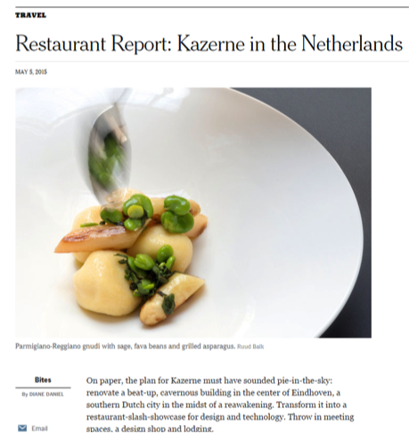

OPEN ENDED – tentoonstelling – boek – lezingen – debatten – informele ontmoetingen
Naar aanleiding van de expositie in de Kazerne wordt het OPEN ENDED – boek uitgegeven, met visies en essays over design. Een boek met letterlijk een open eind, want net als de collectie is het boek niet af. In de komende jaren zullen steeds nieuwe katernen worden toegevoegd. Ook organiseert Kazerne een serie lezingen, debatten en informele meetings. In de lezingen en debatten reflecteren uiteenlopende netwerken op de visie, invloed en betekenis van Lidewij Edelkoort en op de toegevoegde waarde van de creatieve industrie in het algemeen. Tijdens de informele meetings gaan vormgevers, opdrachtgevers en producenten letterlijk samen aan tafel om kennis te maken en over te dragen. Houd www.kazerne.com in de gaten voor details.

De OPEN ENDED expositie staat van 20 juni tot en met 28 september 2015 (onder embargo tot september: wegens groot succes wordt de expo verlengd tot Januari 2016, inclusief de Dutch Design Week 2015 (17-25 Okt))
De Kazerne is dagelijks open van 11:00 tot middernacht, ook voor koffie, lunch, borrel en diner. De toegang tot de expo en wifi is gratis.

Voor meer informatie, zie www.kazerne.com

Voor meer informatie of interviewaanvragen kunt u contact opnemen met Annemoon Geurts via 06 22529413 of annemoon@kazerne.com. Gelieve haar te laten weten als u aan een deadline werkt.

Rechtenvrij high-res beeldmateriaal is op aanvraag beschikbaar. Zie ook http://www.kazerne.com/meer/media/media-info

